2025年国家开发银行生源地信用助学贷款毕业确认
操作流程
1.登录国家开发银行助学贷款学生在线系统，网址：http://www.csls.cdb.com.cn，选择贷款类型为“生源地助学贷款”，输入身份证号和密码进行登录。
（提示：初始密码为八位生日数字，如“19920101”；如果密码不正确，可联系所在生源地资助管理中心重置密码）。


2、点击左侧“个人资料维护”模块，核对并完善个人信息、就学信息等其他信息，如不一致及时更新相关信息。（如目前暂无就业单位，可以不更新就业信息，但仍需完成“毕业确认”，待就业单位确定后，及时变更信息）。每一项务必真实、准确填写。
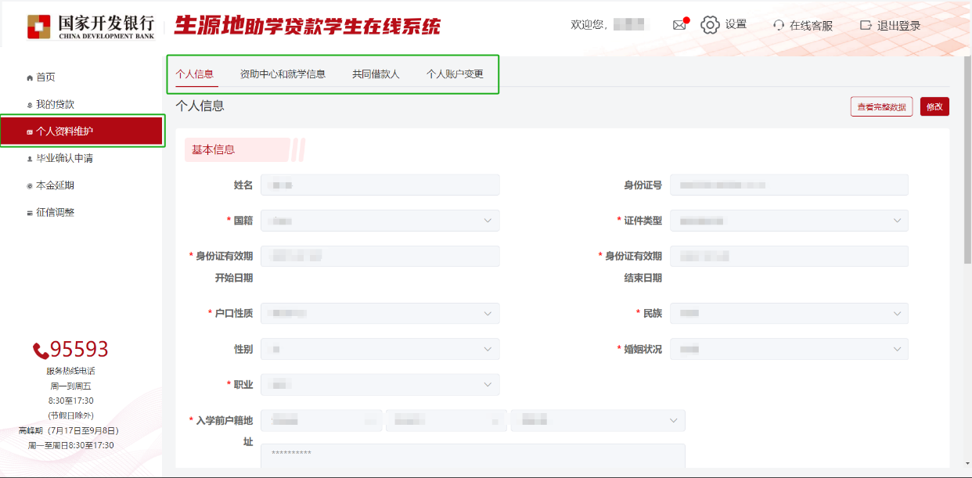
3.信息核对无误后，点击左侧“毕业确认申请“模块，再次核对个人基本信息、联系方式、联系人信息、就学信息、生源地贷款情况等信息，确认全部信息都填写无误后，点击最下方“毕业确认申请”。
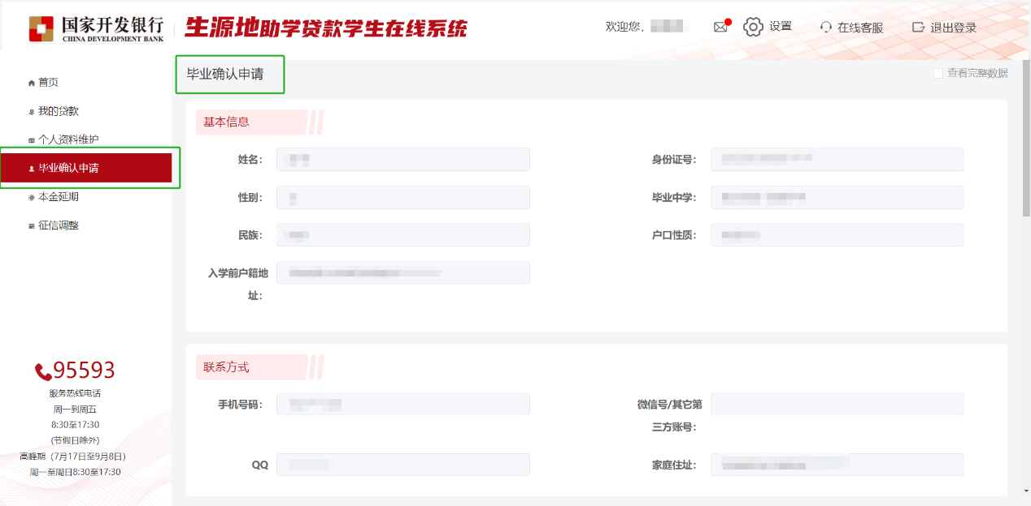
4.毕业确认申请后，导出《生源地毕业确认表》（一式一份），在相应位置签字并按上手印，提交至本单位辅导员。
